沙湾路工程
——道路工程施工图设计说明

工程概况

项目区位
大渡口区是重庆主城区，重庆大都市区之一，处在重庆市西南部，是重庆都市圈重要组成部分，也是重庆市中心城区十二个组团之一，于1965年建区。本项目位于大渡口区西南部建桥工业园区C区，共涉及一条市政道路。

项目地理位置图

工程规模
本次沙湾路位于建桥工业园C区中部，道路北侧为现状污水处理厂。沙湾路起点接规划道路，终点顺接现状南海大道。建成后将为周边地块提供便捷的交通出行服务，具有较大的社会价值。
本项目为沙湾路新建道路工程，道路设计全长209.241米，双向两车道，城市支路，设计速度30km/h，道路标准路幅宽16m；本次设计范围为K0+045.000～K0+189.490，长144.49m；

设计内容及分册情况

设计内容
本次设计内容包含道路工程、排水工程、照明工程、综合管网工程、交通工程、海绵城市专篇等相关内容。

分册情况
本次施工图设计为全一册，包含道路工程、综合管网工程、照明工程、交通工程、海绵城市专篇。
本说明为道路工程施工图设计说明。

设计依据及采用标准规范

设计依据
- 市政公用工程设计文件编制深度规定（2013年版）》（住建部工程质量安全监管司）；
- 《重庆市城乡总体规划（2018-2035）》；
- 《重庆建桥工业园C区控制性详细规划》；
- 我公司实测的项目建设区1:500地形图；
- 业主提供的项目区现状管网物探资料；
- 有关工程技术法规、规范等资料；
- 业主提供的项目区建设的选址、自然条件、建设条件和技术工艺等资料。

采用标准规范
- 《工程建设标准强制性条文》（城市建设部分）（2013年版）；
- 《市政公用工程设计文件编制深度规定》（2013版）；
- 《城市道路工程设计规范》（CJJ37-2012）（2016年版）；
- 《城市道路路线设计规范》（CJJ193-2012）；
- 《城市道路路基设计规范》（CJJ194-2013）；
- 《城镇道路路面设计规范》（CJJ169-2012）；
- 《城市道路交叉口设计规程》（CJJ152-2010）；
- 《建筑与市政工程无障碍通用规范》(GB 55019-2021）；
- 《建筑边坡工程技术规范》（GB50330-2013）；
- 《城市道路交通设施设计规范》（GB50688-2011）(2019年版)；
- 《城镇道路路基设计规范》（DBJ50-145-2012）；
- 《城市道路交通项目通用规范》(GB 55011-2021）
- 《重庆市城市道路工程施工质量验收规范》(DBJ50/T-078-2016)；
- 《重庆市市政工程初步设计文件编制技术规定》2017年版；
- 《城镇人行道设计指南》（DBJ/T50-131-2011）；
- 《重庆市建设委员会关于重庆市建设领域限制、禁止使用落后技术的通告》；
- 《关于主城区城市建筑垃圾再生产品推广应用试点工作的意见》（渝建（2019）434号文）。

对规范强制性条文执行情况
本次设计各专业均满足行业现行规范强制性条文的要求。

对上阶段审查意见的执行情况
根据《xxxxxx初步设计文件的批复》（后续批复下来了补充）上阶段初设批复结论：设计文件内容基本齐全，资料较为完整，采用技术指标符合有关规范要求，设计深度基本满足初步设计要求，经修改、补充和完善后可进行下一阶段工作。
（1）由于起点挖方边坡较高,应补充端头的挖方边坡设计。
回复：根据审查意见，补充起点挖方边坡设计，详见C-DL-04 道路平面设计图。
（2）补充终点路口的竖向设计。
回复：根据审查意见，补充终点路口平面竖向设计图，详见C-DL-15 平面竖向设计图。
（3）道删除与本项目无关的设计内容。
回复：根据审查意见，已删除本项目无关的设计内容和图纸。
（4）道坡坡率应按地勘执行，且道路两侧边坡均为高边坡,应补充高边坡专项设计。
回复：根据审查意见，已调整放坡坡率按地勘执行，详见C-DL-09 道路逐桩横断面设计图；经场平施工图资料的核实，道路涉及到高边坡范围已被周边在建平场挖掉和填平，本次设计范围内不存在高边坡设计，无需补充高边坡专项设计。并在设计总说明补充附件三（沙湾路工程项目道路南侧边坡情况说明）。

危大工程
根据《危险性较大的分部分项工程安全管理规定》（住建部令第37 号），本次设计未涉及危大工程。

建设条件及工程地质条件（内容摘抄自勘察报告）

现状条件
道路起点位置现状为西小路，终点接现状南海大道。拟建道路北侧为现状污水处理厂。

拟建道路起点位置现状照片

拟建道路沿线两侧地形地貌照片
现状进入建设场地为一条现状村道，道路路面老旧破损严重。拟建道路两侧为密林、土坡。现场建设条件较为成熟，具备项目开工建设的基础条件。

工程地质条件

地形地貌
拟建场地原始地貌为构造剥蚀丘陵地貌，沿线分布有已拆迁民房，道路K0+060～KO+130为现有施工场地，其余区域基本保持原始地貌。地势随道路沿线总体呈两头高中间低，地面标高217～245m，相对高差约28m。

地层岩性
据地表地质调查及钻探揭示，场内上覆土层为第四系全新统素填土（Q₄^{ml}）、粉质粘土（Q₄^{el+dl}），下伏基岩为侏罗系中统沙溪庙组（J₂s）泥岩和砂岩现由新到老特征分述如下：
1.第四系全新统（Q₄）
①素填土(Q₄^{ml})：杂色（褐色为主），主要由砂岩、泥岩块碎石及粘性土组成，块、碎石含量40-60%，粒径一般2～35cm,局部存在较大孤石，最大粒径超过80cm，结构主要呈松散～稍密状，稍湿，主要分布于场地地表，该层填土由上而下，块(碎)石含量增高，局部存在架空现象，状态稍湿，堆填时间约10年，为人工机械抛填。主要分布3个地块区，钻探揭示厚度0.8～8.30m（ZK14）。
②粉质粘土（Q₄^{el+dl}）：褐色为主，少量呈黄灰色，主要呈可塑状，表层0.6-0.8m深度范围内含植物根系及有机质。切面较光滑，稍有光泽，韧性中等，干强度中等，无摇震反应。该层在场地内分布较广，属于主要覆盖层之一，属于残坡积成因；钻探揭示厚度0.3～0.7m（ZK08）。
2.侏罗系中统沙溪庙组（J₂s）：
③泥岩（Sm）：紫红色为主,局部含砂质成分呈紫褐色。由粘土矿物组成，砂泥质结构，厚层状构造。局部见砂质条带或灰绿色钙质团块。强风化岩芯呈粘土，呈碎块状、短柱状；中等风化岩体岩芯一般呈柱状、短柱状，节长10～20cm，岩质较软，失水会发生干裂崩解。该层分布于场地大部分地段，为勘察区主要岩层。
④砂岩（Ss）：灰色、灰白色，部分泥质较重的为紫灰色，主要成分以石英、长石为主，含少量云母，钙质胶结为主，局部含泥质条纹。中细粒结构，厚层状构造。岩芯强风化呈短柱状及碎块状；中等风化岩体取芯多呈柱状、短柱状，节长16～32cm，岩质较硬，该层分布厚度大，连续稳定，为勘察区又一主要岩层。

地质构造

构造纲要图
拟建工程场地位于观音峡冲断背斜东翼，具体见图3.3-1构造纲要图。根据现场踏勘实测岩层优势产状80°∠58°；场区岩性砂岩与泥岩，局部为砂泥岩互层，砂岩与泥岩之间的层面往往有泥化现象，尤其是上部砂岩下部泥岩的情况，层面结合很差，属软弱结构面。在拟建场区附近测得2组裂隙产状如下：
①LX1:255～265°∠62～68°，优势产状260°∠65°，，延伸一般2～5m不等，微张2～4mm，平直，间距0.5～1.2m，偶见泥质充填，结合差，属硬性结构面。
②LX2:165～175°∠72～78°，优势产状170°∠75°，裂隙面平直闭合，局部有钙质充填，裂隙间距1～3m不等，延伸一般3～6m以上，局部出现倒转反向现象，结合差，属硬性构面。
场地无断裂构造，构造裂隙属不发育，地质构造简单。场区未见断层，岩层呈单斜产出，地质构造简单。

水文地质条件
拟建场地为主要为岭状丘陵斜坡+冲沟的地形组合，沿线地表径流途径较发育，有利于雨水排泄。地层岩性及地形地貌决定地下水赋存条件。场区构造条件简单，基岩以泥岩、砂岩为主，地下水主要赋存在低洼地带的基岩裂隙和松散土层中，为基岩裂隙水和第四系松散堆积层孔隙水。
第四系松散层孔隙水：主要分布在残坡积层和人工填土层中，多为局部性上层滞水，水量小，动态幅度大，水质成分由含水介质的性质决定。残积、坡积层中的地下水，水质较好，矿化度低。场地内原始地貌为斜坡地形段地下水不甚发育，原始沟槽区地下水较发育。
碎屑岩类孔隙裂隙水：包括风化裂隙水和构造裂隙水。风化裂隙水分布在浅表层基岩强风化带中，为局部上层滞水或小区域潜水，水量小，受季节性影响大，各含水层自成补给、径流、排泄系统。构造裂隙水主要分布于厚层块状砂岩层中，以层间裂隙水或脉状裂隙水形式储存，泥岩相对隔水；水量稍大，动态稍稳定。场地内发育较贫乏，水文地质条件较简单。
水位：本次勘察对所有钻孔进行简易水文观测，本场地大部分钻孔位于斜坡地带，斜坡区钻孔抽干施工循环水后，水文不恢复，地下水贫乏。未见稳定地下水位。
根据工程经验以及类比附近场地的地质条件，素填土渗透系数5～10m/d，为中等透水层，粉质粘土层渗透系数0.01～0.05m/d，属弱透水层，泥岩渗透系数0.01～0.08m/d，为弱透水层，砂岩渗透系数取0.1～0.25m/d，为弱透水层。

水、土的腐蚀性判定
（1）水的腐蚀性
本场地及其四周无污染源，人工填土主要成份为砂泥岩碎块石，无腐蚀性堆积物,结合环境地质条件（Ⅲ类）及邻近工程建筑经验，判断环境土在Ⅲ类环境类型对混凝土结构具有微腐蚀性；按地层渗透性环境土对混凝土结构具有微腐蚀性；在干湿交替作用条件下，土中Cl-对钢筋混凝土结构中钢筋具有微腐蚀性，土对钢结构的腐蚀性具有微腐蚀性。
（2）土的腐蚀性
根据现场调查：拟建场区及周边无水土污染源，结合周边工程建设经验，拟建场地为Ⅲ类环境，故场区土对混凝土结构及钢筋混凝土结构中的钢筋具有微腐；场区土对钢结构具有微腐蚀。

不良地质现象
本次勘察钻探及周边地质环境调查，拟建道路范围内未发现滑坡、危岩、崩塌、泥石流以及地下不利埋藏物等不良地质现象。另外，据访问当地村民，拟建场地沿线无既有的群测群防地质灾害隐患点。

岩体风化带特征
拟建场地岩性主要由人工填土，粉质粘土，强风化、中风化砂岩和泥岩组成。场地基岩面起伏与地面基本一致。据钻探揭露，场地范围基岩面受岩性、地质构造与地形地貌等因数控制，冲沟基岩面倾角总体平缓，一般在5～15°之间，斜坡地带基岩面较陡，达35～50°，基岩埋深一般小于3m，局部钻孔揭露厚度超过5m，最大埋深为8.3m（ZK14）。
根据钻探资料，场区基岩按风化程度可分为：
⑴
强风化层，岩质软，轻敲易碎，岩心呈碎块状，强风化厚度一般为0.30～4.30m。
⑵中等风化层：岩体较完整，岩心多呈柱状、短柱状，部分因矿物成分及胶结程度差异，岩心呈碎块状。

地震评价
（1）地震效应评价
根据《中国地震动参数区划图》GB18306-2015，重庆市经开区抗震设防烈度为6度区，设计基本地震加速度值为0.05g，设计地震分组为第一组，反应谱特征周期为0.35s。
根据《公路工程抗震规范》JTGB02-2013，拟建道路为城市支路，设防目标为：在E1地震作用时，位于抗震有利地段的经一般修整即可正常使用，位于抗震不利地段的经短期抢修即可恢复使用，位于抗震危险地段的挡土墙等重要构筑物不发生严重破坏。
根据《城市桥梁抗震设计规范》CJJ166-2011，本项目拟建桥梁抗震设防类别为丁类。据《建筑工程抗震设防分类标准》GB50223-2008规定，该工程为市政道路，其抗震设防属标准设防类。
根据工程经验和邻近场地物探成果，场地素填土剪切波速取值130m/s，属软弱土；粉质粘土剪切波速取值155m/s，属中软土；强风化岩石剪切波速500～800m/s，属软质岩石；中等风化基岩剪切波速在＞800m/s，属岩石。未来填土的剪切波速暂按素填土的剪切波速取值，为软弱土，当压实后复测波速值，再复核其评价。
1.对于本项目道路工程段及其设置构筑物地段：
根据拟建道路平场标高计算场地土的等效剪切波速，根据《公路工程抗震规范》JTGB02-2013和《建筑与市政工程抗震通用规范》GB55002-2021判定建筑场地类别。各拟建道路地段的场地类别评价详见下表。
拟建各道路（道路工程段）场地类别划分表
里程桩号 | 覆盖层厚度 | 代表钻孔 | 等效剪切波速（m/s） | 场地类别 | 特征周期（s） | 地段划分
K0+000～K0+080 | 0 | ZK02 | ＞500 | Ⅰ₁ | 0.25 | 抗震有利地段
K0+080～K0+130 | 8.3 | ZK14 | 130 | Ⅱ | 0.35 | 抗震一般地段
K0+13～K0+209.241 | 0 | ZK17 | ＞500 | Ⅰ₁ | 0.25 | 抗震有利地段
（2）岩土地震稳定性评价
据钻探揭示拟建场地存在素填土和粉质粘土。经查明场内地下水较贫乏，加之拟建场地抗震设防烈度为6度区，本勘察场地不存在砂土液化问题。

场地稳定性及适宜性评价
根据现场地质调查，拟建道路范围内未发现滑坡、崩塌及泥石流以及地下不利埋藏物等不良地质现象。本项目主要为挖方路堑，将形成最大高度约22m的岩质边坡，在经过合理的边坡放坡及支挡等工程措施有效治理后，场地才整体稳定，适宜进行工程建设。

道路工程地质评价
根据设计方案：拟建沙湾路为挖方路堑段。
1、K0+000～K0+025道路段（代表剖面6、7）
该段道路沿线现状右高左低，根据设计方案：该段道路路面设计高程220～220.30m。为挖方道路段，左侧挖方高度较小，最大高度10m；右侧挖方高度较大，边坡高度12.0～22.0m。
（1）左侧：根据设计方案：道路左侧形成最大高度为10m的土质边坡(代表性剖面7)，该段边坡坡向约195°，边坡安全等级为二级，安全系数取1.30。边坡主要为素填土及强风化岩层。
边坡直立开挖或开挖坡率过陡可能出现沿土体内部的圆弧滑动破坏。
边坡支挡措施建议：
采用分阶放坡处理，每阶高度不宜超过8m，土层段坡率值不大于1:1.75，强风化段岩体坡率值取1:1.25；也可采用锚喷支护措施处理。边坡开挖即时清理坡面松动岩块，避面掉块或落石，并做好坡面、坡脚的排水措施和防冲刷措施。
（2）右侧：根据设计方案：道路右侧形成最大高度为22m的岩质边坡(代表性剖面6)， 该段边坡坡向280°，边坡安全等级为二级，安全系数取1.30。边坡岩性为泥岩和砂岩。
据赤平投影图分析可知，边坡为切向坡；LX2与边坡呈大角度相交，对边坡稳定影响较小；LX1与边坡小角度相交，为外倾结构面，对边坡稳定影响较大；直立开挖后，边坡的稳定性主要受LX1外倾结构面控制。直立开挖后可能产生沿LX1外倾结构面滑动。取典型剖面6进行计算如下：
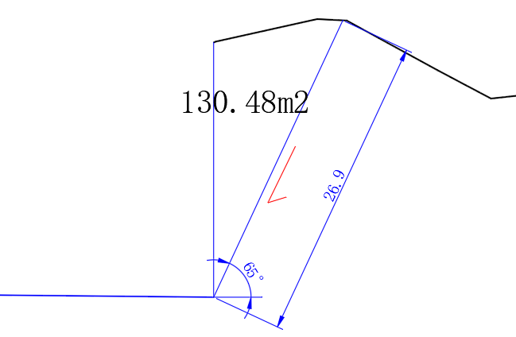
道路右侧边坡沿LX1滑动计算(代表剖面6-6’)
6-6’剖面沿LX1滑动破坏稳定性计算表
平面滑动面边坡稳定性系数(Fs)计算（边坡规范[A.0.2]式）
编号 | A (m2) | (kN/m3) | G(kN/m) | θ(。) | L(m) | cs(kPa) | (。) | R(kN/m) | T(kN/m) | Fs
6-6 | 130.48 | 25.1 | 3275.48 | 65 | 26.9 | 50 | 18 | 1794.72 | 2968.20 | 0.60
由表可知：边坡直立切坡后，边坡整体沿LX2滑动破坏的稳定性系数Fs=0.6，边坡整体将沿LX1滑动。
强风化段岩体类型为Ⅳ类，边坡破裂角取48°，岩体等效内摩擦角50°；中风化段岩体类型为Ⅲ类，边坡破裂角取45+φ/2与外倾结构面之间的较小值，即取60°；岩体等效内摩擦角55°。
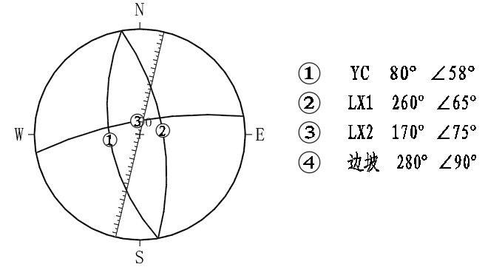
道路右侧边坡赤平投影图
支挡措施建议：边坡后放坡条件较好，建议采用分阶放坡处理，每阶高度不宜超过8m，强风化段岩体坡率值取1:1.25，中风化岩体放坡坡率取破裂角60°，坡面采用防风化措施。边坡开挖即时清理坡面松动岩块，避面掉块或落石，并做好坡面、坡脚的排水措施和防冲刷措施。
路基建议：可以基岩作为道路基础持力层。
2、K0+025～K0+060道路段（代表剖面1）
该段道路沿线现状右高左低，根据设计方案：该段道路路面设计高程219.80～220m。为挖方道路段，左侧挖方高度较小，最大高度10m；右侧挖方高度较大，边坡高度12.0～18.0m。
（1）左侧：根据设计方案：道路左侧形成最大高度为10m的岩土混合边坡(代表性剖面1)，该段边坡坡向约150°，边坡安全等级为二级，安全系数取1.30。

土层段：边坡直立开挖或开挖坡率过陡可能出现沿土体内部的圆弧滑动破坏。
岩层段：根据赤平投影图分析可知，该段边坡为切向坡，LX1与边坡倾向大角度相交，LX2与边坡相交角度小，为外倾结构面，对边坡稳定影响较大；直立开挖后，边坡的稳定性主要受LX2控制。
强风化段岩体类型为Ⅳ类，边坡破裂角取48°，岩体等效内摩擦角50°；中风化段岩体类型为Ⅲ类，边坡破裂角取60°，岩体等效内摩擦角55°。
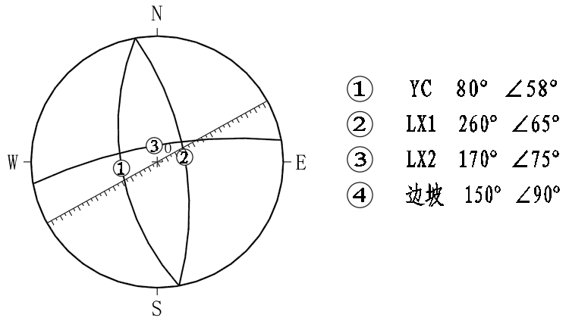
道路左侧边坡赤平投影图
边坡支挡措施建议：采用分阶放坡处理，每阶高度不宜超过8m，土层段坡率值不大于1:1.5，强风化段岩体坡率值取1:1.25，中风化段岩体放坡坡率取破裂角60°；也可采用锚喷支护措施处理。边坡开挖即时清理坡面松动岩块，避面掉块或落石，并做好坡面、坡脚的排水措施和防冲刷措施。
（2）右侧：根据设计方案：道路右侧形成最大高度为18m的岩质边坡(代表性剖面1)， 该段边坡坡向330°，边坡安全等级为二级，安全系数取1.30。边坡岩性为泥岩和砂岩。
据赤平投影图分析可知，边坡为切向坡；LX1与边坡呈大角度相交，对边坡稳定影响较小；LX2与边坡反向，对边坡稳定影响小；直立开挖后，边坡的稳定性主要受岩体自身强度控制。
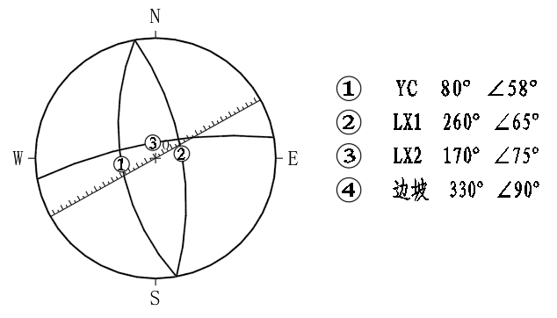
道路右侧边坡赤平投影图
边坡支挡措施建议：采用分阶放坡处理，每阶高度不宜超过8m，强风化段岩体坡率值取1:1.25，中风化段岩体放坡坡率取破裂角60°；也可采用锚喷支护措施处理。边坡开挖即时清理坡面松动岩块，避面掉块或落石，并做好坡面、坡脚的排水措施和防冲刷措施。
路基建议：可以基岩作为道路基础持力层。
3、K0+060～K0+120道路段（代表剖面2、3）
该段为构造剥蚀丘陵地貌，现地面高程222～229m。该段道路大部分区域为已拆迁房屋和施工场地，根据设计方案：该段道路路面设计高程218.8～219.8m。为挖方路堑段，道路两侧均形成挖方土质边坡，左侧边坡高度3.5～8.0m；右侧边坡高度3.0～8.0m。边坡安全等级为二级，安全系数取1.30，边坡主要为素填土及强风化岩层。
边坡直立开挖或开挖坡率过陡可能出现沿土体内部的圆弧滑动破坏。
边坡支挡措施建议：
采用分阶放坡处理，每阶高度不宜超过8m，土层段坡率值不大于1:1.75，强风化段岩体坡率值取1:1.25；也可采用锚喷支护措施处理。边坡开挖即时清理坡面松动岩块，避面掉块或落石，并做好坡面、坡脚的排水措施和防冲刷措施。
路基建议：以压实填土或基岩为路基基础持力层，回填填土的压实度，承载力需要经过现场试验满足设计要求方可作为基础持力层。
4、K0+120～K0+209.241道路段（代表剖面4、5）
该段道路沿线现状右高左低，根据设计方案：该段道路路面设计高程217.75～218.80m。为挖方道路段，左侧挖方高度较小，最大高度5m；右侧挖方高度较大，最大高度16.0m。
（1）左侧：根据设计方案：道路左侧形成最大高度为5m的岩土混合边坡(代表性剖面4、5)，该段边坡坡向约150°，边坡安全等级为三级，安全系数取1.25。
土层段：边坡直立开挖或开挖坡率过陡可能出现沿土体内部的圆弧滑动破坏。
岩层段：根据赤平投影图分析可知，该段边坡为切向坡，LX1与边坡倾向大角度相交，LX2与边坡相交角度小，为外倾结构面，对边坡稳定影响较大；直立开挖后，边坡的稳定性主要受LX2控制。
强风化段岩体类型为Ⅳ类，边坡破裂角取48°，岩体等效内摩擦角50°；中风化段岩体类型为Ⅲ类，边坡破裂角取60°，岩体等效内摩擦角55°。
道路左侧边坡赤平投影图
边坡支挡措施建议：采用分阶放坡处理，每阶高度不宜超过8m，土层段坡率值不大于1:1.5，强风化段岩体坡率值取1:1.25，中风化段岩体放坡坡率取破裂角60°；也可采用锚喷支护措施处理。边坡开挖即时清理坡面松动岩块，避面掉块或落石，并做好坡面、坡脚的排水措施和防冲刷措施。
（2）右侧：根据设计方案：道路右侧形成最大高度为16m的岩质边坡(代表性剖面4、5)， 该段边坡坡向330°，边坡安全等级为二级，安全系数取1.30。边坡岩性为泥岩和砂岩。
据赤平投影图分析可知，边坡为切向坡；LX1与边坡呈大角度相交，对边坡稳定影响较小；LX2与边坡反向，对边坡稳定影响小；直立开挖后，边坡的稳定性主要受岩体自身强度控制。
道路右侧边坡赤平投影图
边坡支挡措施建议：采用分阶放坡处理，每阶高度不宜超过8m，强风化段岩体坡率值取1:1.25，中风化段岩体放坡坡率取破裂角60°；也可采用锚喷支护措施处理。边坡开挖即时清理坡面松动岩块，避面掉块或落石，并做好坡面、坡脚的排水措施和防冲刷措施。
路基建议：可以基岩作为道路基础持力层。

地基评价

地基均匀性评价
场内出露土层为素填土及残坡积粉质粘土，下伏基岩为侏罗系中统沙溪庙组砂岩和泥岩。
素填土拟建场地内主要分布于沿线的房屋建筑区地坝、施工区和已建村级公路的路基填土。该区域人工抛填厚度变化较，结构松散～稍密，均匀性较差。
粉质粘土场地内局部分布，一般厚度小于3m，主要呈可塑状（表层0.4-0.8m深度范围内含较多的植物根系）。干强度中等，韧性中等，均匀性较差。
下伏基岩主要为砂岩和泥岩互层，岩体较完整、连续，但各岩层之间的力学性质差异较大，场地内青灰色砂岩抗压强度较高，泥岩抗压强度相对较低。地基均匀性一般。

持力层及基础型式建议
1、第四系土层总体厚度较薄，分布不均匀，承载力较低，压缩性较大，针对本工程特点，不宜直接作为重要结构的基础持力层，特别上斜坡区残坡积粉质粘土和素填土，现状低洼积水区、地表水体富集（地势低洼区）地带饱和土体应清除换填。
2、基岩强风化层，分布厚度、结构变化大，均匀性较差，岩芯较破碎，承载力较低，针对本工程特点，可以作为路基及重要性较低的构筑物基础持力层，不能作为重要支挡结构的基础持力层。
3、中风化基岩层分布厚度相对稳定，是路基，支挡结构的理想持力层。

路基建议
本场地道路设计标高低于现状地形标高，且基岩埋深较浅，建议采用基岩做路基；对于部分填方区，可考虑以压实填土为路基基础持力层，回填填土的压实度，承载力需要经过现场试验满足设计要求方可作为基础持力层。

特殊性岩土评价
场地素填土、软塑状粉质粘土为特殊性土。
素填土在拟建场地内主要分布于沿线的房屋建筑区地坝、施工区和已建村级公路的路基填土。填土多由砂岩、泥岩碎块及其风化物夹粉质粘土组成，结构主要呈松散～稍密状，分布不均，不宜直接作为持力层，若需用填土作为持力层建议采用强夯进行压实，承载力应根据现场载荷试验确定。
软塑状粉质粘土多分布于场地表层，厚度小，干强度、韧性均低，无摇震反应，对场地影响较小。
粉质粘土：多分布于场地农田地带的表层，路基以下厚度较小，干强度中等、韧性中等，摇振无反应，需对表层土体进行换填，换填后对场地影响较小。
风化岩：本场地内强风化岩较为破碎，性质相对稳定，无特殊性质，厚度小，可不进行特殊处理。

场地土体及地下水腐蚀性评价
土体腐蚀性：拟建场地及周边无污染源，根据邻近场地工程经验，判断土体对混凝土结构有微腐蚀；按地层渗透性，对混凝土结构在强透水土层有弱腐蚀。其他均为微腐蚀，在弱透水土层均为微腐蚀；对钢筋混凝土结构中钢筋有微腐蚀。
地下水腐蚀性评价：结合周边工程建设经验，同时参考拟建建场地周边工地资料的结论：场地为Ⅲ类环境，该区域地下水对混凝土结构及钢筋混凝土结构中的钢筋具有微腐蚀；地下水对钢结构具有微腐蚀。

环境条件及相邻建构筑物影响评价
本项目道路沿线已有构筑物少，仅在道路K0+060～KO+130区间为现有施工区（含项目部），多为临时板房，在对该施工区进行搬迁后，拟建道路对相邻构筑物影响小。

路基干湿类型划分
根据钻探揭露的地表水和地下水揭露情况，结合地区经验，对拟建线路不同的工点类型，分段进行路基干湿类型划分。
路基干湿类型划分表
道路编号 | 里程桩号 | 路基岩性 | 工点类别 | 路基干湿类型
沙湾路 | K0+000～K0+209.241 | 填土/基岩 | 挖方道路 | 干燥

地表水及地下水作用评价
场地素填土、软塑状粉质粘土为特殊性土。
场地内砂岩地质构造裂隙不发育，而泥岩为相对隔水层，不利于地下水赋存，仅在第四系土层中存在少量孔隙水和上层滞水，主要受大气降水补给，径流途径短，排泄快、顺坡分散排泄的特点。
拟建道路区域为主要为斜坡地段，地势较高，覆盖粉质粘土及填土，基岩面与现状地形一致，排泄条件好，仅雨天有少量地下水存在，对拟建工程影响不大。部分区域形成的挖方路堑边坡，应对其做好截排水措施，防止雨水对边坡的侵蚀破坏。该区域地下水整体匮乏。建议施工时完善排水措施，尤其是邻近低洼处桩基施工区域，配备抽水设备抽排桩内积水。
特别注意问题：拟建道路右侧边坡开挖高度较大，应做好坡面封闭和截排水措施。
根据本报告第“3.7”章节评价结论：场地为Ⅲ类环境，该区域地下水对混凝土结构及钢筋混凝土结构中的钢筋具有微腐蚀；地下水对钢结构具有微腐蚀。

地质条件可能造成的工程风险分析
根据《住房城乡建设部办公厅关于进一步加强危险性较大的分部分项工程安全管理的通知》建办质[2017]39号文“勘察单位应当针对工程实际，在勘察文件中说明地质条件可能造成的工程风险”的要求，本工程地质条件可能造成的工程风险，结合本报告工程地质评价章节：本建设工程主要的工程风险为：
1、边坡整体稳定性问题。
道路沿线边坡，特别是道路右侧边坡高度大时，若施工方法不当，极易造成边坡失稳的工程问题，应采用动态化设计，逆作法施工，先设置支挡后再开挖。在施工时，应采用机械凿掘施工方式，避免爆破震动引起边坡失稳，禁止大断面开挖。同时，做好施工现场的截排水措施，施工期间加强对边坡影响范围内地面变形监测。

结论与建议

结论
1、根据现场地质调查，拟建道路范围内未发现滑坡、危岩、崩塌及泥石流以及地下不利埋藏物等不良地质现象。在对路堑边坡进行放坡或支挡等工程措施有效治理后，场地整体稳定，才适宜进行工程建设。
2、拟建工程区水文地质条件简单，地下水贫乏，据该地区邻近场地类似工程取水、土样分析，以及场区周边无化学工业污染源，结合地区经验判定，地下水、土对混凝土和钢结构具有微腐蚀性。
3、根据《中国地震动参数区划图》（GB18306-2015）和《建筑抗震设计规范》（GB50011-2010）（2016版）中的相关规定，该场地抗震设防烈度为6度，设计地震分组为第一组，设计基本加速度值取0.05g。拟建工各道路地震效应评价详见表5.1。
4、本工程岩土设计参数取值见详本报告表4.5-2。

建议
1、场地沿线的基岩可直接作为路基，新填土需经碾压夯实，满足现行规范及设计要求后方能作为路基。

2、边坡应采用动态设计法，信息施工法。边坡开挖应采用逆作法由上至下分级开挖。
放坡坡率：临时边坡放坡坡率：临时边坡放坡坡率：土层：1：1.5～1：1.75，强风化1：0.75，中风化1：0.5。
永久性边坡坡率：按土层：1：1.50-1：2.0；强风化基岩：1：1.0；中风化基岩：1：0.75～1：1.0的坡率放坡，分级高度不宜大于8.0m，并在边坡分阶处预留2m宽马道。上述放坡坡率是指开挖边坡无外倾结构面，边坡稳定性受自身强度控制。如有外倾结构面的边坡，放坡坡率应与破裂角一致或采用部分放坡+支护的方式，详见各段边坡评价。
若放坡受限，则建议边坡以红线为界，下部采用重力式或桩板式挡墙进行支挡处理。挖方路堑边坡施工时，应跳槽分段开挖，并尽量采用机械施工方式，避免爆破震动引起边坡失稳。按坡率法放坡处理的填土路堤边坡建议放坡处理后在坡角设置护脚挡墙。施工时采用逆作法施工，禁止大断面开挖，应采用机械凿掘施工方式。
3、道路整平产生的填土做路基时，应进行分层碾压夯实，压实填土的压实度：上下路床≥0.96，上路堤≥0.94，下路堤≥0.93。压实填土承载力基本容许值应根据施工填料组成及λ值综合确定或在道路施工时作现场试验确定；场地粉质粘土及基岩可直接作为路基。
4、本项目存在高边坡，应按照渝建发【2010】166号文的要求进行管理。
5、建议加强施工验槽工作，如出现异常情况，应及时通知我公司及相关人员共同处理。

计原则和技术指标

设计原则
在遵照“安全、实用、经济、美观”的总体原则下，遵循控制性详细规划路线走向基本不变的原则，保证道路满足城市发展需要，维护城市规划布局的合理性、完整性，坚持道路建设有利于带动沿线地块开发和经济发展的的原则。在满足道路交通功能的前提下，结合周边规划区域路网及土地开发的需要，尽可能为周边土地开发服务，带动经济发展。
（1）“以人为本”——整体设计基于人性化考虑，站在使用者角度出发，将以人为本的理念贯穿到整个设计之中。
（2）准确把握功能定位，充分体现道路功能。
（3）重视地质、环保选线，避开不良地质地段。
（4）线路与地形环境相结合。
（5）线路与城市风貌相结合。
（6）纵断面设计时，本着安全、经济、视觉平顺连续、与环境相协调的原则，根据各路段的特点分段进行纵断面设计，并进行多方案比选论证。
（7）结合建设条件，充分论证和合理选择横断面建设形式。
（8）合理衔接周边路网，处理好与相交道路的交叉关系。
（9）处理好重点片区的交通组织。
（10）减少对已发件用地的影响。
（11）近远期结合，处理好局部与整体的关系。
（12）控制建设规模，尽量减少占地，降低工程造价

主要技术指标
根据本项目交通量预测分析结果，结合《城市道路工程设计规范》（CJJ37-2012）（2016版）及《城市道路路线设计规范》（CJJ193-2012）等相关规范，确定本项目主要技术标准（道路工程部分）如下：

主要技术指标表（支路）
序号 | 项目名称 | 设计采用值 | 规范值
1 | 道路等级 | 支路
2 | 交通量饱和设计工作年限 | 15年 | 15年
3 | 路面结构设计工作年限 | 10年 | 10年
4 | 设计行车速度 | 30km/h | 20～40km/h
5 | 标准路幅宽度 | 16m
6 | 最大纵坡度 | 1.73% | ≤8.0%
7 | 最小纵坡度 | 1.50% | ≥0.3%
8 | 最小圆曲线半径 | / | ≥40m
9 | 最小竖曲线半径 | 1550 | ≥250m
10 | 停车视距 | ≥30m | ≥30m
11 | 路面结构设计荷载 | BZZ-100型标准车
12 | 最小净空高度 | ≥4.5m | ≥4.5m

道路设计

平面设计
沙湾路本次设计起点与规划道路相接，终点与现状南海大道顺接，道路设计全长209.241m，建设标准为双向两车道城市支路，设计速度30km/h，道路线形由一条直线构成，全线不设置平曲线，道路平面线形指标满足城市支路（设计速度30km/h）标准的要求
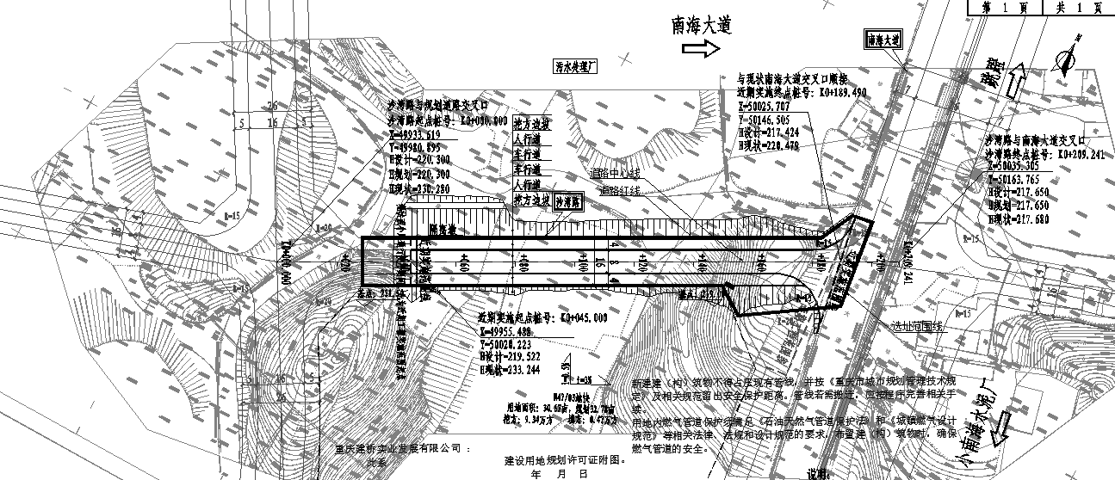
道路总平面图

纵断面设计
纵断面设计起点接规划道路，起点标高为220.300m；自西向东走向，设计终点接南海大道，终点标高217.650m，全程共设置1个变坡点，最大纵坡为-1.73%，坡长为179.241m；最小纵坡为1.50 %，坡长为30米。该道路起终点均以1.5%坡平接交叉口，道路纵坡平顺。
道路线形由一条直线构成，全线不设置平曲线，道路平面线形指标满足城市支路（设计速度30km/h）标准的要求。
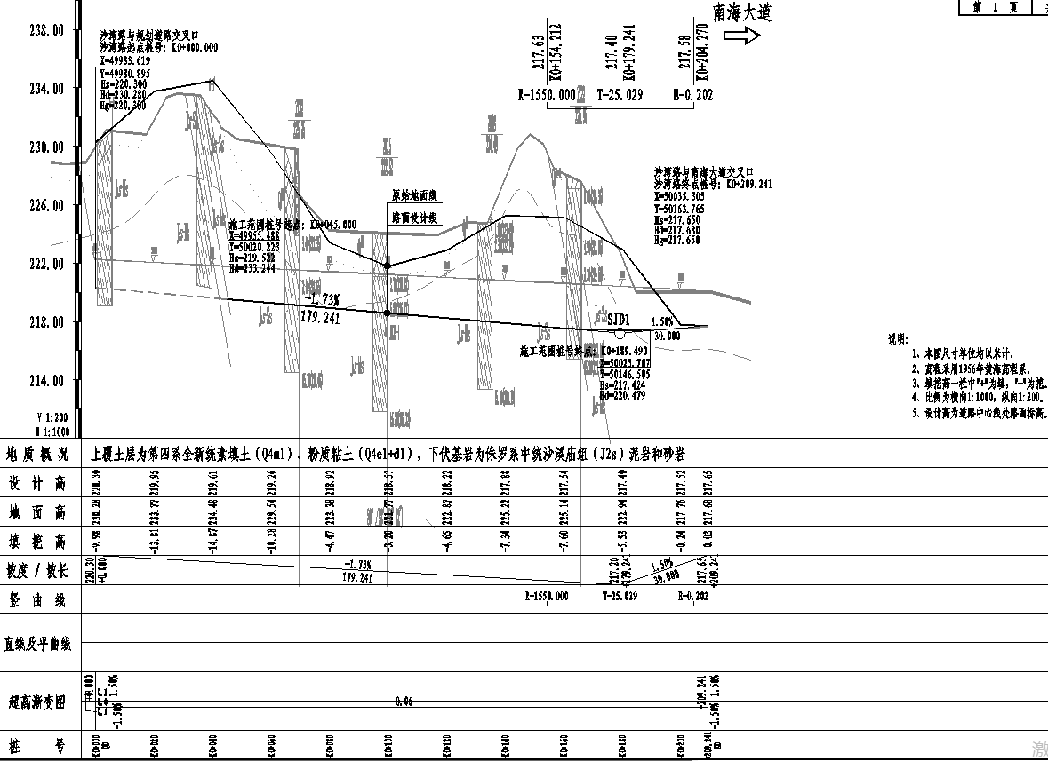
纵断面设计图
道路纵断面各项指标满足城市支路（设计速度30km/h）标准的要求。

横断面设计
（1）路幅分配：4米（人行道）+0.25米（路缘带）+3.75米（车行道）+3.75米+0.25米（路缘带）+4米（人行道）=16米

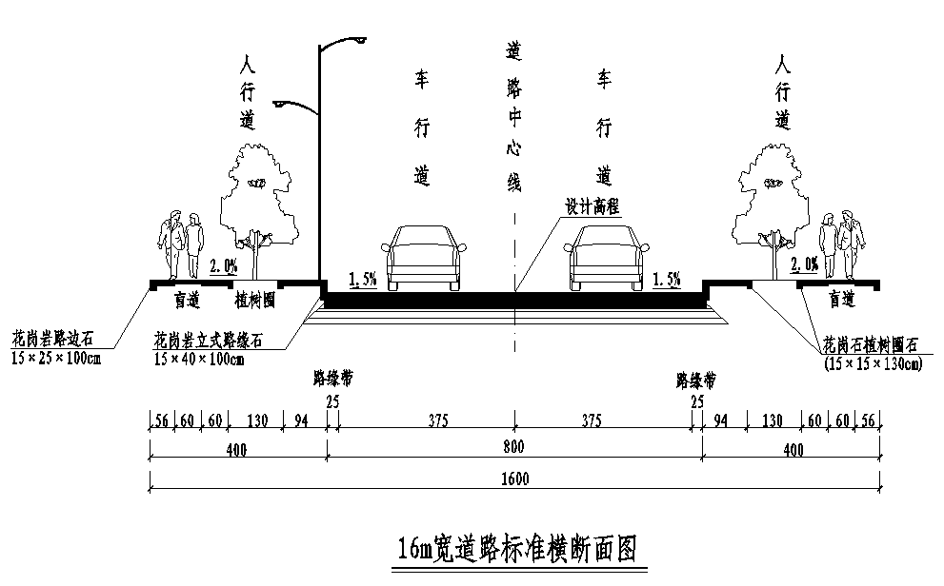
道路标准横断图
（2）路拱横坡
本项目车行道路拱横坡度采用双向向外1.5%，横坡路缘石高出车行道路面的可视高度为20cm，人行道采用与车行道反向的2%的横坡。

超高、加宽设计
（1）超高、加宽
本次设计道路为一直线，不设平曲线，故无超高加宽设计。

道路交叉口设计
本次设计的交叉口均为平面交叉口。根据《城市道路交叉口设计规范》和《重庆市城镇道路平面交叉口设计规范》相关要求，设置交叉口形式，具体形式如下：
交叉口一览表
相交道路名称 | 终点现在南海大道
道路等级 | 支路

道路宽度 | 15m
交叉口形式 | 平B₂类
本次设计交叉口已形成，交叉口范围内标高控制以现状标高为准。

路基设计

路基设计原则
（1）路基内的树根、草根、生活垃圾和建筑垃圾等必须清除，路基不得用腐殖土、垃圾土或淤泥填筑。填土不得有杂草、树根等杂质,在路基填筑前，须先清除30cm厚的表层土。
（2）道路经过需要填埋的河道、水塘等的时候，路基施工须挖尽淤泥后，然后分层回填至路基顶面。
（3）填土地段的表面不得有积水，并应保持适当干燥，填土层应分层夯实。
（4）路基压实首先采用城市道路工程设计规范要求的击实标准。
本次设计要求道路范围需满足道路路基填料要求以及路基压实度要求。
路基压实度强度要求
填挖类别 | 路面底面以下深度（cm） |  | 压实度（%）
填挖类别 |  |  | 次干路 | 支路
填方路基 | 上下路床 | 0～80 | ≥95 | ≥94
填方路基 | 上路堤 | 80～150 | ≥94 | ≥93
填方路基 | 下路堤 | 150以下 | ≥92 | ≥90
零填及路堑路床 |  | 0～30 | ≥95 | ≥94
注：按照《重庆市城市道路工程施工质量验收规范》（DBJ50/T-078-2016）取值，压实度采用重型压实标准。

路基设计概况
整条道路基本为一般挖方路基，道路最大挖方边坡高度均为10m。本次路基必须做压实、均匀、稳定。路槽底面土基在不利季节应达到干湿或中湿状态，其土基设计回弹模量值应不小于30Mpa，不能满足上述要求时应采取措施提高土基强度。

一般路基设计
（1）填方边坡
本次项目无填方边坡。
（2）挖方边坡
结合地勘和道路范围内场平资料，本路段实施范围挖方边坡高度最大高度10m，边坡安全等级为二级，安全系数取1.30。本项目挖方边坡采用每8m一级，第一级边坡坡率1:1.25，第二级边坡坡率1:1.5或1:1.75，第一级和第二级之间设2m边坡平台，为保证排水顺畅，平台设3%外倾横坡。挖方边坡坡顶外5米范围内设截水沟，顺地势通过跌水或急流槽接入涵洞，排出路基范围。
路堑长度为39.42m，边坡最大挖方高度为10m。
（3）路基防护设计
1）边坡防护设计
考虑到道路两侧为规划用地。因此，在本项目中一般路基防护均考虑喷播植草防护。
绿化植物种子配比为草种高羊茅草：早熟禾：黑麦草＝6：3：1；密度30g/m2。

特殊路基设计
（1）零填挖路段

以上内容仅为本文档的试下载部分，为可阅读页数的一半内容。如要下载或阅读全文，请访问：https://d.book118.com/978064132011006042

